Nama | : | Muhammad Ananda Satria Perwira
NIM | : | 24083000087
Kelas | : | 4E
Matkul | : | Pemrograman Web (UAS)

No | Nama | Indikator | Ket | Bukti
1 | Post | Sukses | - | 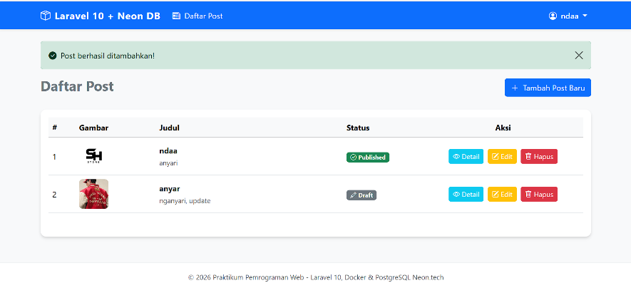
2 | Create | Sukses | - | 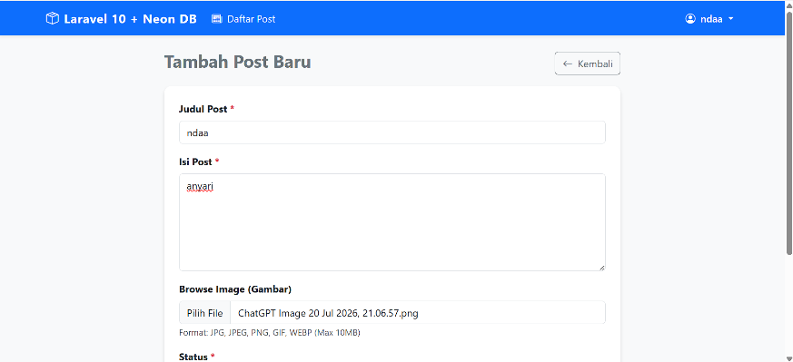
3 | Detail | Sukses | - | 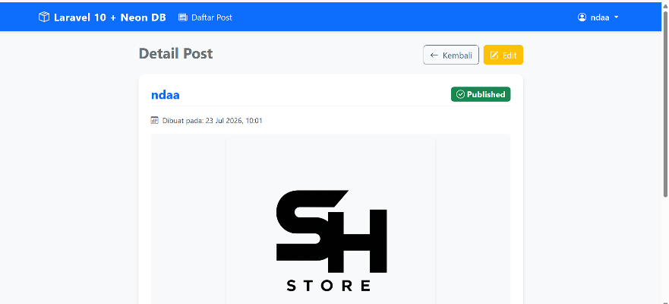
4 | Update | Sukses | - | 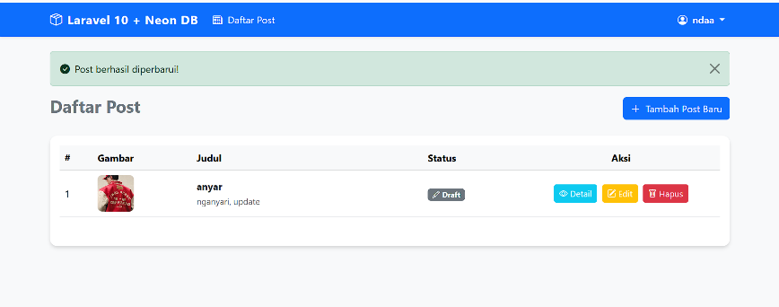
5 | Delete | Sukses | - | 